# Suivi des candidatures dans une entreprise tech: https://github.com/Arbia-riahi/projet-web-services_graphql.git

1. ***Solution proposee***

### Analyse du Problème:

Actuellement, l'entreprise gère les candidatures par email. Cela pose plusieurs problèmes :

* **perte de données** ou d’historique
* **réponses tardives** ou oubliées
* **aucune traçabilité** des statuts ou décisions prises
* **difficulté à prioriser ou filtrer les candidats**

-> Une API centralisée via GraphQL permettra de suivre précisément les candidatures, leur statut et les actions prises à chaque étape du processus

### Entités et Relations

* **Candidat** : personne qui soumet une candidature
* **Candidature** : enregistrement de la demande pour un poste
* **Statut** : en cours, accepté, refusé, en attente d’entretien, etc.
* **Décision** : note ou commentaire du responsable RH ou technique

#### Relations:

* Un **candidat** peut avoir plusieurs **candidatures** (stage, emploi, relance...)
* Une **candidature** est liée à un **candidat** et à un **statut**

### Fonctionnalités sous forme de Web Services

#### Requêtes (Queries)

* **Candidatures() : lister toutes les candidatures**
* **candidatureById(id: ID!) : consulter une candidature spécifique**
* **candidaturesParStatut(statut: String) : filtrer les candidatures par statut**

**Mutations**

* **addCandidature(nom, email, statut) :** ajouter une nouvelle candidature
* **updateCandidature(id, statut, commentaire)** : mettre à jour le statut ou les commentaires
* **deleteCandidature(id)** : supprimer une candidature
* **deleteAllCandidatures** : supprimer toutes les candidatures

1. ***Diagramms***

* **Diagramme de classe:**

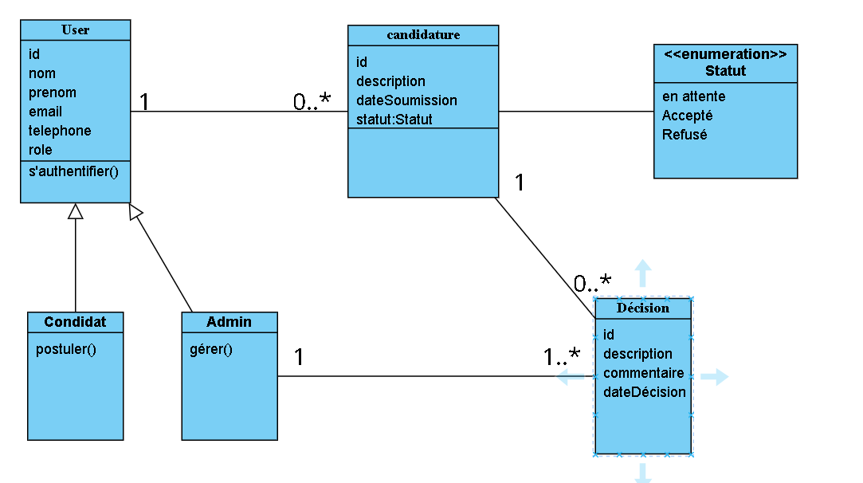

### Schema des requetes && reponses du service

Ajouter une condidature:

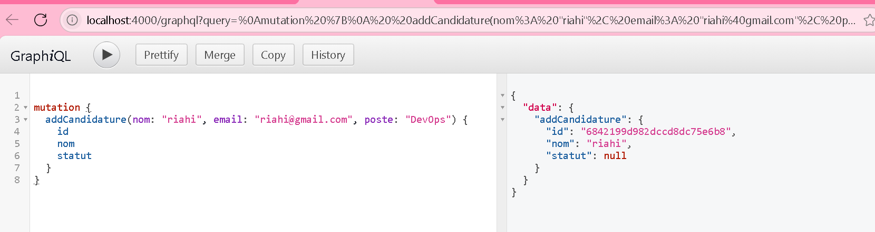

**Lister tous les condidatures:**

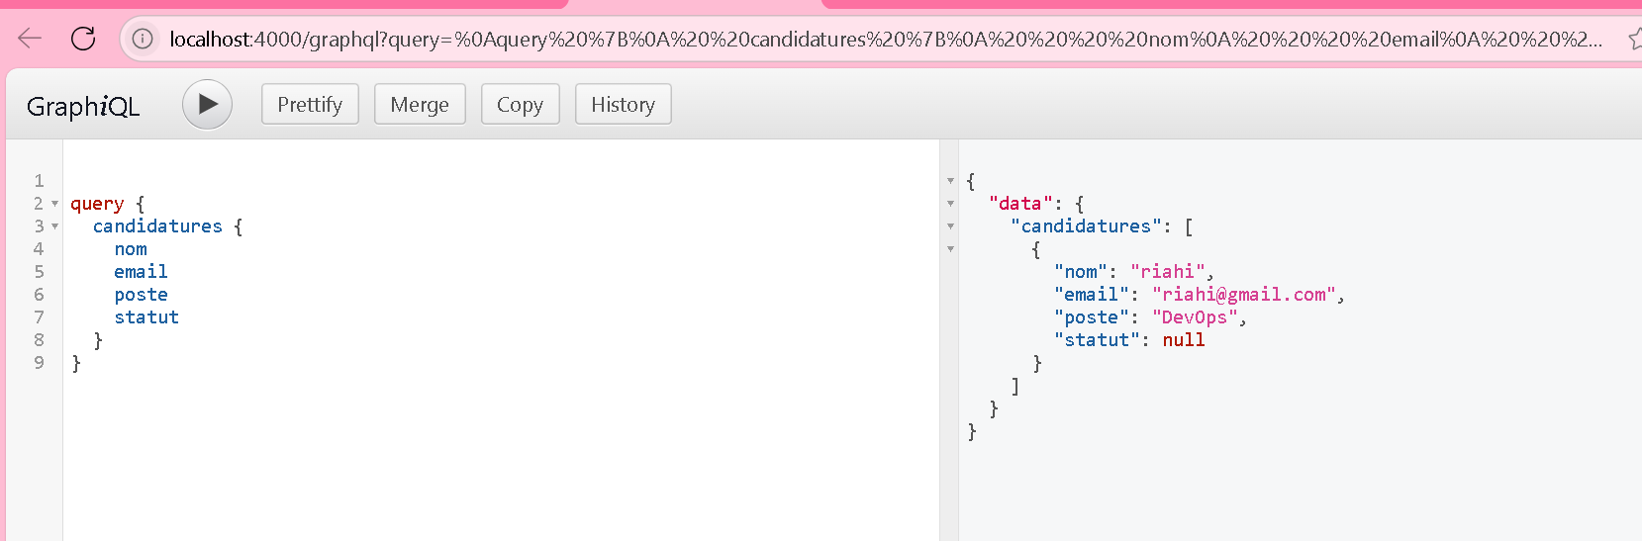

**Filtrer par statut:**

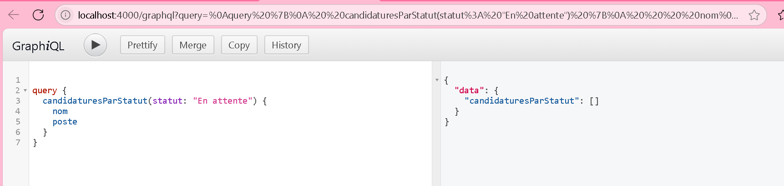

### Modifier une condidature:

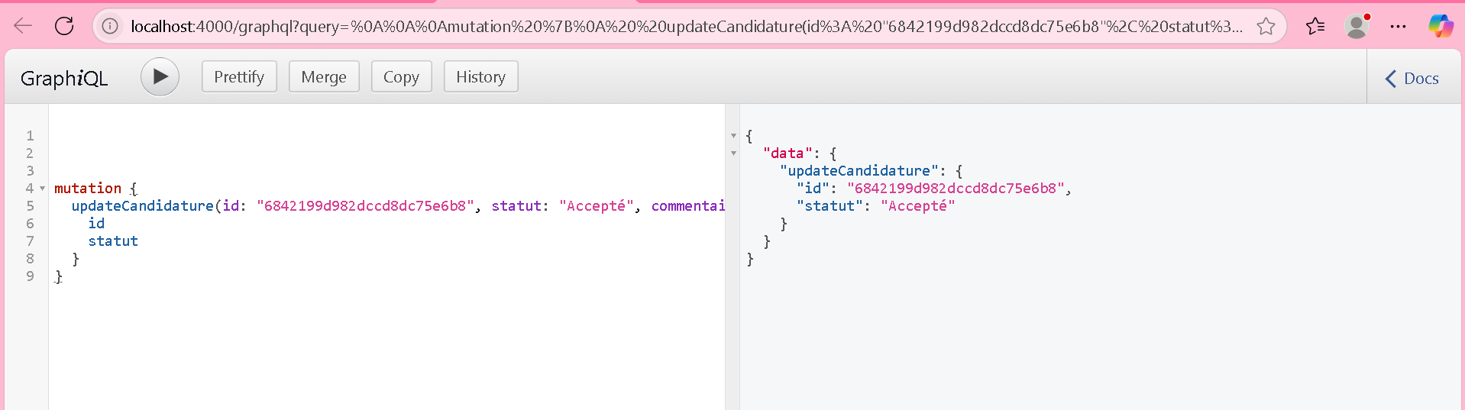

**Supprimer une condidature:**

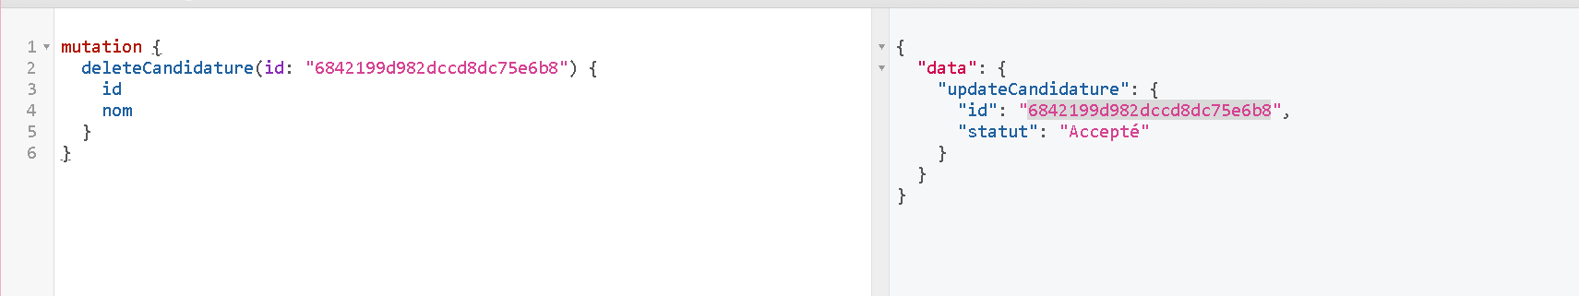

1. **Implementation && documentation : voir ce lien github :https://github.com/Arbia-riahi/projet-web-services_graphql.git**